Tisková zpráva

Lidický okruh 2019

V roce 2019 se bude konat v pořadí již 6. ročník Lidického okruhu, spanilé jízdy veteránů. Toto přátelské pojetí přehlídky a přibližně dvacetikilometrové vyjížďky navazuje na druhou polovinu 50. let minulého století, kdy se v Lidicích konaly závody motocyklů a automobilů. Jako spolujezdci se tehdy představily i dvě pozdější československé legendy silničních motocyklů, tovární jezdci značky JAWA, Gustav Havel či František Šťastný.

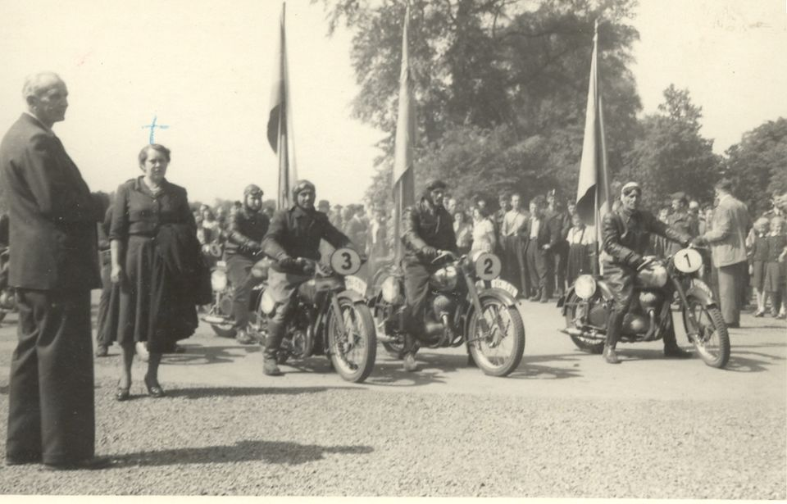

Tuto tradici se rozhodl Památník Lidice obnovit v roce 2014. Nešlo ale již o závodění jako především o přátelské setkání benzinových nadšenců se stylovými automobilovými a motocyklovými veterány. Se stoupající oblibou se každý rok počet účastníků zvyšuje (loni 1300). Na všechny příchozí čeká nejen řada skvělých moto exemplářů, často muzejních kousků, ale také nabytý doprovodný program.
Hudební doprovod bude celý den zajišťovat hudební skupina Horváth Band. Další součástí programu bude například Módní přehlídka dobového oblečení, Ukázka policejní a záchranářské práce a techniky, Rukodělná dílna pro děti, Malá burza autodílů, Minijarmark, Ochutnávka vín, Postoloprtské mažoretky, nebo program Autoklubu České republiky. To vše za moderace Martina Karlíka z Českého rozhlasu.
Kromě samotné účasti mohou všichni veteráni získat ocenění v několika kategoriích:
Nejkrásnější automobil (1. – 3. místo) a Nejkrásnější motocykl (1. – 3. místo) v hlasování diváků, Cena odborné poroty 1x pro automobil a 1x pro motocykl nebo Elegán okruhu pro nejlepší dobové oblečení z řad veteránistů.
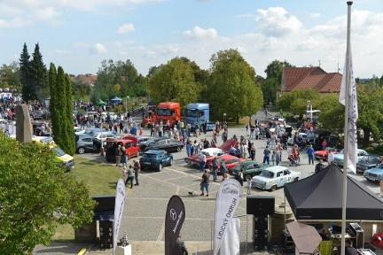
Program:
10.00 – 11.00: Registrace veteránů v prostoru před Lidickou galerií (Tokajická 152, Lidice)
Zápisné/ registrační poplatek je 150,-
11.00 – 13.00: Přehlídka veteránů a hodnocení diváky
13.00 – 14.00: Spanilá jízda
Lidice -> Makotřasy -> Běloky -> Hřebeč -> Buštěhrad -> Lidice
14.00 – 14.30:Vyhlášení výsledků
15.15: Společný odjezd Památníku Lidice a položení květin u pomníku dětských obětí válek
Po celý den 14. září bude také vstup do všech expozic Památníku Lidice zdarma v rámci Dne Evropského Dědictví.
Sponzoři:

Partneři:

Kontaktní osoby:
Filip Petlička
Vedoucí oddělení prezentace
petlicka@lidice-memorial.cz
+420 731 110 984
Roman Škoda
Vztahy s veřejností, tiskový mluvčí
skoda@lidice-memorial.cz
+420 739 690 566

